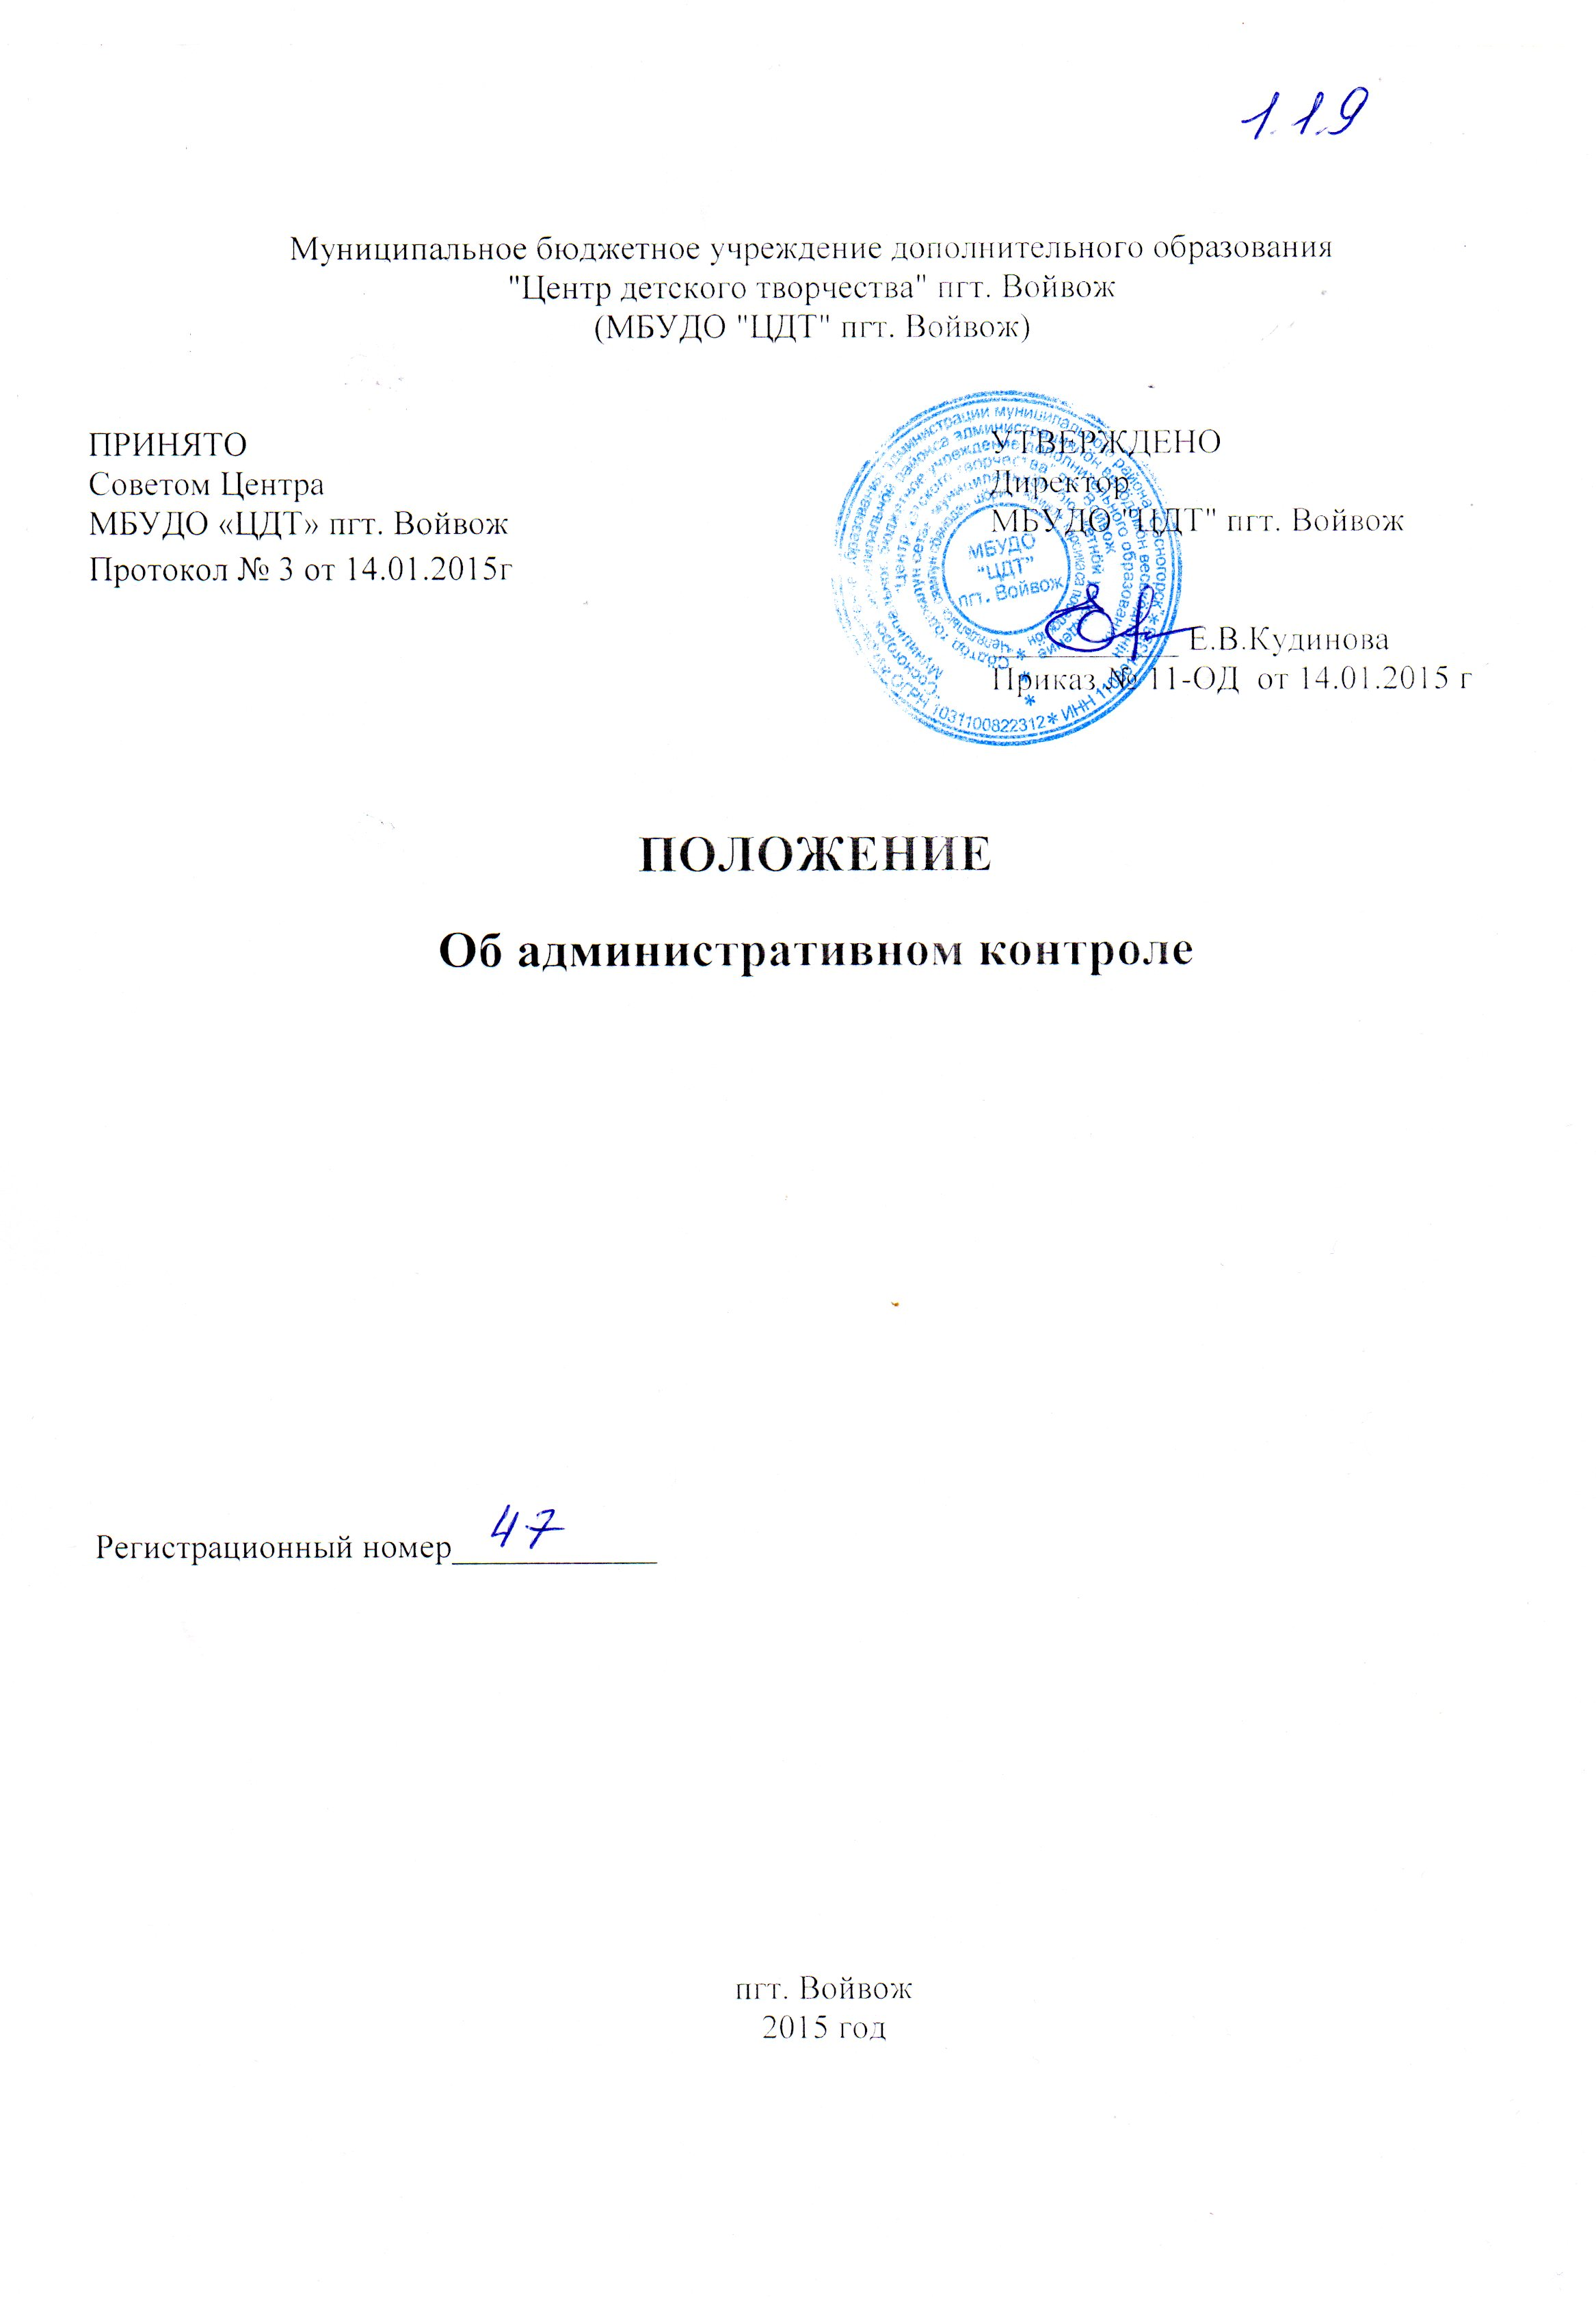

1. Общие положения

1.1. Настоящее Положение разработано в соответствии с Федеральным Законом от 29 декабря 2012г. №273-ФЗ «Об образовании в Российской Федерации», письмом Министерства Образования РФ от 10.09.99 № 22-06-874 «Об обеспечении инспекционно-контрольной деятельности», Приложением 3 к письму Министерства Образования РФ от 10.09.1999 №22-06-874 «Примерное Положение об инспекционно-контрольной деятельности в образовательных учреждениях»; письмом Министерства Образования РФ от 07.02.2001 № 22-06-147 «О содержании и правовом обеспечении должностного контроля руководителей образовательных учреждений»; Приказом Министерства Образования РФ от 05.10.99. № 473 «Об упорядочении инспекционно-контрольной деятельности в системе образования»; Уставом и Правилами внутреннего распорядка муниципального бюджетного учреждения дополнительного образования «Центр детского творчества» пгт. Войвож (далее- Центр).
1.2. Настоящее Положение регламентирует содержание и сроки проведения административного контроля в Центре.
1.3. Административный контроль представляет собой проведение работниками администрации Центра осуществляемых в порядке руководства наблюдений за соблюдением работниками законодательных и иных нормативно-правовых актов в области образования РФ, субъекта РФ, муниципалитета, учреждения.
1.4. Административный контроль является процессом получения и переработки информации о ходе учебно-воспитательного процесса, об изменениях внутренних и внешних условий функционирования Центра, несущих в себе угрозу для реализации спланированных действий или, наоборот, открывающих новые возможности для совершенствования организации образовательной деятельности.
1.5. Основанием для проведения административного контроля являетcя: заявление педагога дополнительного образования на аттестацию, плановый контроль, проверка состояния дел для подготовки управленческих решений, обращение физических или юридических лиц по поводу нарушений в области образования.
1.6. Административный контроль осуществляется директором Центра и заместителями директора по учебно-методической и административно-хозяйственной работе.
1.7. Результаты административного контроля оформляются в виде аналитической справки, которая должна содержать констатацию фактов, выводы и, при необходимости, предложения. Информация о результатах административного контроля доводится до работника Центра в течение семи дней с момента завершения проверки.
1.8. Положение об административном контроле принимается Советом Центра и утверждается директором Центра, имеющим право вносить в него изменения и дополнения.
2. Цели
2.1. Совершенствование организации учебно-воспитательной деятельности и улучшение качества образовательной деятельности Центра.
2.2. Повышение уровня организационных знаний, умений и навыков педагогов дополнительного образования и штатных сотрудников Центра.

3. Задачи
3.1. Осуществление контроля за исполнением законодательства РФ в области образования, нормативных документов министерства образования Республики Коми, Управления образования администрации МР «Сосногорск», локальных актов Центра и решений его Педагогического совета.
3.2. Выявление случаев нарушения и неисполнения законодательных и иных нормативно-правовых актов, принятие мер по их пресечению.
3.3. Анализ причин, лежащих в основе нарушений и принятие мер по их предупреждению.
3.4. Сбор информации о ходе образовательной деятельности, её обработка и накопление для принятия административных решений с целью совершенствования организации учебно-воспитательного процесса в Центре.
3.5. Сохранность и рациональное использование материально-технической базы Центра.
3.6. Соблюдение всеми работниками Центра санитарно-эпидемиологических правил и нормативов СанПиН.
3.7. Анализ результатов реализации приказов и распоряжений администрации Центра.

4. Функции.
4.1. Информационно-аналитическая.
4.2. Контрольно-диагностическая.
4.3. Коррективно-регулятивная.

5. Содержание.
5.1. Для педагогов дополнительного образования:
5.1.1. Наличие утверждённых директором Центра и принятых на Педагогическом совете дополнительных образовательных программ каждого детского объединения.
5.1.2. Наличие согласованных с заместителем директора по учебно-методической работе календарно-тематических планов образовательной деятельности детских объединений на каждое полугодие текущего учебного года.
5.1.3. Наполняемость групп обучающихся.
5.1.4. Соответствие времени начала и окончания занятий расписанию.
5.1.5. Ведение журналов учёта учебно-воспитательной работы детского объединения педагогами дополнительного образования.
5.1.6. Наличие планов мероприятий организуемых и осуществляемых педагогами дополнительного образования в период каникул.
5.1.7. Наличие на конец учебного года отчётов педагогов дополнительного образования о работе возглавляемых ими детских объединений за истекший год.
5.2. Для штатных сотрудников Центра - заместителя директора по учебно-методической работе, заместителя директора по административно-хозяйственной работе, руководителя структурного подразделения, педагога-организатора, методиста:
5.2.1. Наличие утверждённого директором Центра плана работы на текущий календарный месяц.
5.2.2. Соблюдение графиков рабочего времени.
5.3. Для всех работников Центра:
5.3.1. Прохождение ежегодного медицинского осмотра.
5.3.2. Соблюдение Устава, Правил внутреннего распорядка и других локальных актов Центра, а также Санитарно-эпидемиологических правил и нормативов СанПиН.
5.3.3. Обеспечение сохранности и надлежащего состояния материальных ценностей Центра.

6. Методы.
6.1. Метод контроля - это способ практического осуществления контроля для достижения поставленной цели. Наиболее эффективными методами контроля в учреждении дополнительного образования являются: изучение документации, посещение занятий педагогов дополнительного образования, анализ, беседа, анкетирование.
6.2. Изучение документации - обследование с целью ознакомления, выяснения чего-либо.
6.3. Посещение занятий педагогов дополнительного образования - проверка наполняемости групп и соответствия времени начала и окончания занятий расписанию.
6.4. Анализ - разбор с выяснением причин, определение тенденций развития.
6.5. Беседа - деловой разговор на какую-либо тему с участием заинтересованных собеседников с целью обмена мнениями.
6.6. Анкетирование - способ исследования путём опроса.

7. Виды.
7.1. Вид административного контроля - это совокупность форм контроля, проводимых с определённой целью. Особенности видов контроля определяются спецификой их объектов и стоящих задач, а также средствами, используемыми для контроля. В практике образовательной деятельности выделяют два вида контроля: тематический и фронтальный.
7.1.2. Тематический контроль - проводится в течение всего учебного года с целью углубленного изучения и получения информации о состоянии определённого объекта управления (наличие дополнительных образовательных программ, наличие календарно-тематических планов, ведение журналов учёта работы детских объединений и др.).
7.1.3. Фронтальный контроль - проводится 2-3 раза в год с целью одновременной всесторонней проверки объекта административного управления в целом или отдельного его подразделения. Такой контроль осуществляется при аттестации педагога дополнительного образования или аттестации учреждения.
7.2. Административный контроль как тематический, так и фронтальный может осуществляться в виде плановых или оперативных проверок и мониторинга.
7.2.1. Плановая проверка - осуществляется в соответствии с утверждённым планом-графиком, который обеспечивает периодичность и исключает нерациональное дублирование административных проверок в Центре.
7.2.2. Оперативная проверка - осуществляется в целях установления фактов нарушений, проверки сведений о нарушениях, указанных в обращениях обучающихся и их родителей или других граждан и организаций, а также в целях урегулирования конфликтных ситуаций в отношениях между участниками образовательного процесса.
7.2.3. Мониторинг - предусматривает сбор, системный учёт, обработку и анализ информации о ходе образовательного процесса для эффективного решения административных задач в области улучшения качества образования (выполнение расписания, исполнительная дисциплина педагогов дополнительного образования и других работников Центра и др.).

8. Формы.
8.1. Форма административного контроля - это способ организации контроля.
8.2. По периодичности проведения формы административного контроля подразделяют на входной, текущий, промежуточный, итоговый.
8.2.1. Входной контроль - проводится в начале каждого учебного года.
8.2.2. Текущий контроль - проводится ежемесячно.
8.2.3. Промежуточный контроль - проводится в конце каждого полугодия для анализа результатов хода образовательной деятельности Центра за указанный период.
8.2.4. Итоговый контроль - проводится в конце учебного года для анализа результатов хода образовательной деятельности Центра за указанный период.
8.3. По проверяемым объектам формы административного контроля подразделяют на: персональный и тематический.
8.3.1. Персональный контроль - анализ всех или нескольких административных аспектов образовательной деятельности отдельного педагога дополнительного образования или штатного сотрудника Центра. Проводится при аттестации.
8.3.2. Тематический контроль - изучение какого-либо одного административного аспекта образовательной деятельности коллектива Центра или отдельного работника.

9. Основные принципы организации и осуществления контроля.
9.1. Организация административного контроля независимо от содержания, методов, видов и форм его проведения состоит из следующих этапов:
- определение цели и объектов контроля;
- выбор форм и методов контроля;
- составление плана-графика контроля;
- инструктаж участников;
- констатация фактического состояния дел;
- объективная оценка этого состояния;
- выводы, вытекающие из оценки;
- рекомендации или предложения по совершенствованию хода образовательной деятельности или устранению недостатков;
- определение сроков ликвидации недостатков или повторный контроль;
9.2. Для осуществления персонального административного контроля директор Центра издает приказ, в котором излагаются:
- сроки и цели предстоящей проверки;
- участников проведения проверки;
- план-задание, которое определяет вопросы конкретной проверки и должно обеспечить достаточную информированность и сравнимость результатов для подготовки объективной итоговой справки;
- срок предоставления итоговых материалов;
9.3. Кроме директора Центра и его заместителей по учебно-методической и административно-хозяйственной работе административный контроль может осуществляться комиссией:
- комиссия создаётся специальным приказом директора Центра;
- в качестве экспертов к работе комиссии могут привлекаться сторонние (компетентные) организации или специалисты;
- эксперты имеют право запрашивать необходимую информацию и документацию, относящуюся к предмету контроля;
9.4. При проведении планового административного контроля не требуется издание специального приказа и предварительного предупреждения педагогов дополнительного образования или сотрудников Центра.
9.5. В экстренных случаях административный контроль может осуществляться директором Центра или его заместителями без предварительного предупреждения.
9.6. По результатам проведения административного контроля составляется аналитическая справка, в которой указывается:
- цель контроля;
- сроки проведения контроля;
- участники контроля - проверяющие и проверяемые;
- содержание, методы, форма и вид контроля;
- констатация фактов (что выявлено в ходе проверки);
- выводы;
- рекомендации или предложения;
- сроки и формы ознакомления проверяемых сотрудников с результатами проверки (совещание при директоре Центра, совещание при заместителях директора, индивидуальная беседа и т. д.);
- дата и подпись лица, составившего итоговую аналитическую справку.
9.7. Педагоги дополнительного образования и другие сотрудники Центра имеют право:
- знать сроки проведения административного контроля и критерии оценки их деятельности;
- знать цель, содержание, виды, формы и методы контроля;
- своевременно ознакомиться с выводами и рекомендациями администрации;
- при несогласии с результатами контроля обратиться в Совет трудового коллектива Центра или вышестоящие органы управления образованием.
9.8. По результатам административного контроля директор Центра принимает решения:
- об издании соответствующего приказа;
- об обсуждении итоговых материалов контроля;
- о проведении повторного контроля с привлечением определённых экспертов;
- о привлечении к дисциплинарной ответственности;
- о поощрении сотрудников;
- иные решения в пределах своей компетенции.

